Exploitation forestière – Professionnels et élus s’entendent
La commune est impliquée dans un mode opératoire relatif à l’utilisation des voiries forestières pour l’exploitation des bois. L'objectif est de faciliter les échanges entre exploitants forestiers et municipalités pour le bon déroulement des chantiers forestiers. Conçu en 2015 sur l’arrondissement d’Ambert grâce à une concertation entre élus et professionnels, il est aujourd’hui actif sur plus de 200 communes du Puy-de-Dôme et de la Haute-Loire.
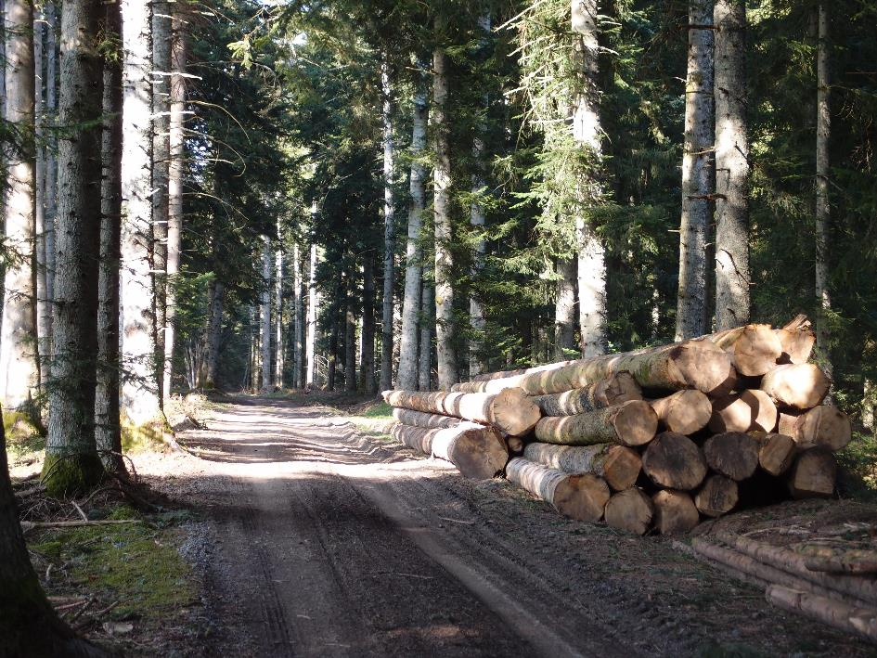

Concrètement :
Les entreprises ou les particuliers commanditaires d’un chantier d’exploitation forestière sont invités à informer la municipalité de la période prévisionnelle des travaux et de l’itinéraire envisagé pour la vidange des bois. En retour, l’élu référent « forêt » de la commune retourne des informations utiles pour la bonne organisation du chantier : présence de réseaux enterrés, zones fragiles, petit patrimoine à préserver... Exploitants et élus peuvent aussi demander la réalisation d'états des lieux de la voirie avant et après chantier.
La démarche est animée par le Parc naturel régional Livradois-Forez, l'Union Régionale des Communes forestières Auvergne-Rhône-Alpes, et l'interprofession FIBOIS Auvergne-Rhône-Alpes.
Plusieurs documents sont à disposition du public, téléchargeables sur les sites internet du PNR Livradois-Forez, de l’association des communes forestières du Puy-de-Dôme et de la Communauté d’agglomération du Puy-en-Velay :
- Une synthèse détaillant les modalités de mise en œuvre du mode opératoire ;
- Un modèle de fiche de chantier, servant de base pour l’ensemble des échanges ;
- Un formulaire d’état des lieux de voiries ;
- Un annuaire des élus référents « forêt ».

Contacts utiles :
- Référent forestier de la commune : Prénom + nom + coordonnées
- Vianney TAING, Chargé de mission Forêt – Filière bois, PNR Livradois-Forez
v.taing@parc-livradois-forez.org – 04 73 95 57 57
- Guillaume DAVID, Chargé de mission territorial Puy-de-Dôme, Communes forestières du Puy-de-Dôme, guillaume.david@communesforestieres.org - 06 10 78 76 55
- Jérémie TRUBERT, Chargé de mission territorial Cantal – Haute-Loire, Union régionale des Communes forestières Auvergne-Rhône-Alpes, jeremie.trubert@communesforestieres.org – 06 65 20 07 25 / 04 73 83 64 67
- Samuel RESCHE, Chargé de mission ETF, Fibois Auvergne-Rhône-Alpes, s.resche@fibois-aura.org – 04 73 16 59 79.

